МИНОБРНАУКИ РОССИИ
Федеральное государственное бюджетное
образовательное учреждение высшего образования«Тульский государственный университет»
Институт прикладной математики и компьютерных наук

ЛАБОРАТОРНАЯ РАБОТА №6
по дисциплине
Интеграция и тестирование программных систем

по теме
«Автоматизация тестирования мобильных приложений»

Выполнил: ст. гр. 220032-11 Лаукерт К.М.

Принял: доцент Басалов Ю.А.

Тула 2026

Лабораторная работа №6
по теме «Автоматизация тестирования мобильных приложений»

Цель работы
Получить практические навыки автоматизации тестирования мобильных приложений Android с использованием Appium и Python, освоить применение паттерна Page Object Model и организацию тестового фреймворка pytest.
Тестируемое приложение и сценарии
Для варианта 9 выбрано мобильное приложение Wikipedia (пакет org.wikipedia). Приложение установлено в Android Emulator из APK версии 50606, полученного из публичного репозитория F-Droid. Для тестирования создан AVD LR6_Pixel_6 на Android API 35.
Автоматизированы два сценария: TC-WIKI-01 — ввод запроса Python в поисковое поле; TC-WIKI-02 — очистка ранее введённого запроса. Оба сценария выполняются без авторизации, поскольку для них она не требуется.
Архитектура тестового фреймворка
Тесты pytest используют Appium-Python-Client для обмена с сервером Appium по протоколу WebDriver. Сервер Appium передаёт команды драйверу UiAutomator2, который выполняет действия в Android Emulator. В тестах применён Page Object Model: BasePage содержит общие ожидания и действия, OnboardingPage обрабатывает начальные экраны Wikipedia, SearchPage инкапсулирует поиск.
pytest tests/ -> Page Objects -> Appium Server -> UiAutomator2 -> Android Emulator / Wikipedia
Структура проекта
Каталог или файл | Назначение
mobile_tests/config.py | Конфигурация Appium, устройства и приложения
mobile_tests/utils/driver_factory.py | Создание UiAutomator2-драйвера
mobile_tests/pages/base_page.py | Общие ожидания, клики и скриншоты
mobile_tests/pages/onboarding_page.py | Обработка onboarding-экранов Wikipedia
mobile_tests/pages/search_page.py | Переход к поиску, ввод и очистка запроса
mobile_tests/tests/ | Сценарии pytest TC-WIKI-01 и TC-WIKI-02
mobile_tests/reports/allure-html/ | Сформированный Allure HTML-отчёт

Фабрика драйвера
В factory задаются целевая платформа Android, автоматизация UiAutomator2, пакет и activity Wikipedia. Для устойчивого запуска используется сохранение состояния приложения и автоматическая выдача разрешений.
from __future__ import annotations

from appium import webdriver
from appium.options.android import UiAutomator2Options

from config import (
APPIUM_URL,
APP_ACTIVITY,
APP_PACKAGE,
APP_PATH,
DEVICE_NAME,
PLATFORM_VERSION,
UDID,
)

def create_android_driver():
"""Создаёт сессию UiAutomator2 для установленного Wikipedia."""
options = UiAutomator2Options()
options.platform_name = "Android"
options.automation_name = "UiAutomator2"
options.device_name = DEVICE_NAME
options.app_package = APP_PACKAGE
options.app_activity = APP_ACTIVITY
options.no_reset = True
options.auto_grant_permissions = True
options.new_command_timeout = 120

if PLATFORM_VERSION:
options.platform_version = PLATFORM_VERSION
if UDID:
options.udid = UDID
if APP_PATH:
options.app = APP_PATH

return webdriver.Remote(APPIUM_URL, options=options)
Базовый Page Object
Базовый класс инкапсулирует явные ожидания Selenium, безопасный клик, проверку видимости и создание скриншотов при ошибках.
from __future__ import annotations

from pathlib import Path

from selenium.common.exceptions import TimeoutException
from selenium.webdriver.support import expected_conditions as conditions
from selenium.webdriver.support.ui import WebDriverWait

from config import DEFAULT_TIMEOUT

class BasePage:
def __init__(self, driver, timeout: int = DEFAULT_TIMEOUT):
self.driver = driver
self.wait = WebDriverWait(driver, timeout)

def find_element(self, locator):
return self.wait.until(conditions.presence_of_element_located(locator))

def wait_for_visibility(self, locator):
return self.wait.until(conditions.visibility_of_element_located(locator))

def wait_for_clickable(self, locator):
return self.wait.until(conditions.element_to_be_clickable(locator))

def click(self, locator) -> None:
self.wait_for_clickable(locator).click()

def is_visible(self, locator, timeout: int = 3) -> bool:
try:
WebDriverWait(self.driver, timeout).until(
conditions.visibility_of_element_located(locator)
)
except TimeoutException:
return False
return True

def take_screenshot(self, path: Path) -> Path:
path.parent.mkdir(parents=True, exist_ok=True)
self.driver.get_screenshot_as_file(str(path))
return path
Page Object поиска
SearchPage использует фактические локаторы установленной версии Wikipedia. Перед открытием поля он закрывает показанную приложением информационную панель поиска, если она отображается.
from appium.webdriver.common.appiumby import AppiumBy

from pages.base_page import BasePage

class SearchPage(BasePage):
SEARCH_CONTAINER = (AppiumBy.ID, "org.wikipedia:id/nav_tab_search")
SEARCH_WIDGET_PROMO_CLOSE = (AppiumBy.ACCESSIBILITY_ID, "Close")
SEARCH_CARD = (AppiumBy.ID, "org.wikipedia:id/search_text_view")
CLEAR_QUERY_BUTTON = (AppiumBy.ACCESSIBILITY_ID, "Clear query")
SEARCH_INPUT = (AppiumBy.ID, "org.wikipedia:id/search_src_text")
RESULT_TEXT = (AppiumBy.XPATH, "//*[@text]")

def open(self) -> None:
if self.is_visible(self.SEARCH_CONTAINER, timeout=2):
self.click(self.SEARCH_CONTAINER)
if self.is_visible(self.SEARCH_WIDGET_PROMO_CLOSE, timeout=2):
self.click(self.SEARCH_WIDGET_PROMO_CLOSE)
if self.is_visible(self.SEARCH_CARD, timeout=2):
self.click(self.SEARCH_CARD)

def search(self, query: str) -> None:
field = self.wait_for_visibility(self.SEARCH_INPUT)
field.clear()
field.send_keys(query)

def query_text(self) -> str:
return self.wait_for_visibility(self.SEARCH_INPUT).text

def clear_query(self) -> None:
self.click(self.CLEAR_QUERY_BUTTON)
Фикстуры и тесты pytest
Фикстура создаёт мобильный драйвер, активирует пакет Wikipedia и завершает сессию. При падении сценария сохраняется скриншот в каталог reports/failure_screenshots.
from __future__ import annotations

from datetime import datetime

import pytest

from config import SCREENSHOTS_DIR
from pages.onboarding_page import OnboardingPage
from utils.driver_factory import create_android_driver

@pytest.fixture
def driver():
instance = create_android_driver()
instance.activate_app("org.wikipedia")
yield instance
instance.quit()

@pytest.fixture
def wikipedia_home(driver):
OnboardingPage(driver).skip_if_displayed()
return driver

@pytest.hookimpl(hookwrapper=True)
def pytest_runtest_makereport(item, call):
outcome = yield
report = outcome.get_result()
setattr(item, f"rep_{report.when}", report)

@pytest.fixture(autouse=True)
def save_screenshot_on_failure(request, driver):
yield
report = getattr(request.node, "rep_call", None)
if report and report.failed:
timestamp = datetime.now().strftime("%Y%m%d_%H%M%S")
path = SCREENSHOTS_DIR / f"{request.node.name}_{timestamp}.png"
try:
driver.get_screenshot_as_file(str(path))
except Exception:
return
if path.exists():
try:
import allure

allure.attach.file(str(path), name=path.stem, attachment_type=allure.attachment_type.PNG)
except ImportError:
pass
import allure

from pages.search_page import SearchPage

@allure.epic("Wikipedia Android")
@allure.feature("Поиск статей")
class TestWikipediaSearch:
@allure.title("TC-WIKI-01: поисковый запрос вводится в поле Wikipedia")
def test_search_query_is_entered(self, wikipedia_home):
search = SearchPage(wikipedia_home)

search.open()
search.search("Python")

assert search.query_text() == "Python"
import allure

from pages.search_page import SearchPage

@allure.epic("Wikipedia Android")
@allure.feature("Навигация и поиск")
class TestSearchNavigation:
@allure.title("TC-WIKI-02: введённый запрос можно очистить")
def test_clear_search_query(self, wikipedia_home):
search = SearchPage(wikipedia_home)

search.open()
search.search("Python")
search.clear_query()

assert search.query_text() == "Search Wikipedia"
Результат выполнения
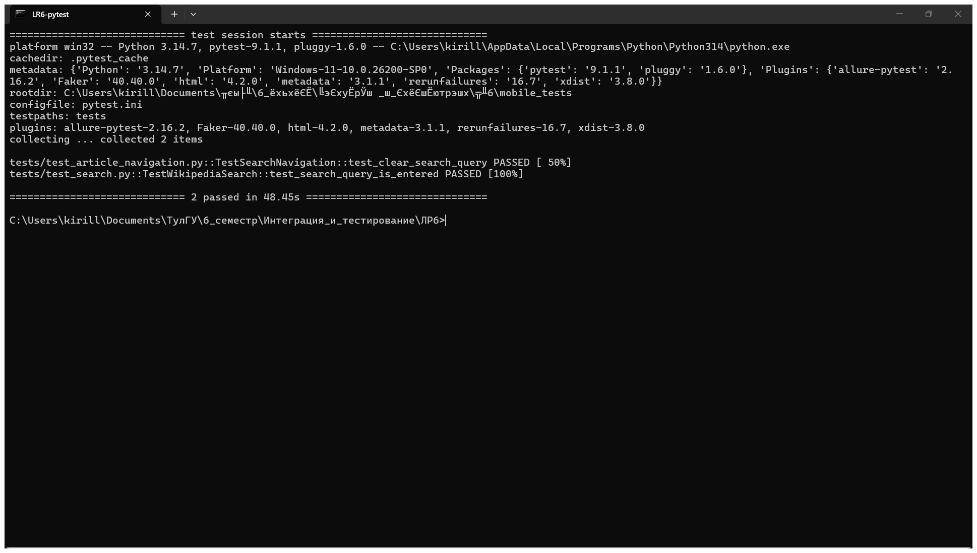
Рисунок 1 — успешное выполнение двух сценариев pytest
Финальный запуск pytest выполнил два сценария без ошибок: 2 passed in 48.45s. Сформирован Allure HTML-отчёт в mobile_tests/reports/allure-html/.
Особенности выполнения
В ходе тестирования установлено, что полнотекстовая выдача Wikipedia зависит от сетевой валидации Android Emulator и при работе VPN могла отображать сообщение Cannot connect to internet. Поэтому итоговые сценарии проверяют локально воспроизводимые функции интерфейса поиска: ввод и очистку запроса. Эти проверки не зависят от внешней сети и стабильно прошли на фактическом приложении.
Выводы
В работе создан фреймворк мобильного тестирования на базе Appium, pytest и POM. Реализованы Page Object классы, фабрика драйверов, pytest-фикстуры, автоматическое сохранение скриншотов при ошибках и Allure-результаты. Два сценария пользовательского поиска успешно выполнены на Android Emulator.

